中華科技大學輔導老師訪視校外實習學生紀錄表
系 別 | 機械工程系 |  | 班 級 | 四技機械三甲
學生姓名 | 莊家誠
實習機構 | 興燁能源科技有限公司
訪視日期 | 113年8月 13日13時25分(■上學期 □下學期)
住宿調查 | ■自宅 □學校宿舍 □公司宿舍 □租屋
是否超時加班 | □是 ■否
工作內容是否  符合系所專業性 | ■是 □否
本階段校外  實習主題 | 工程繪圖
工作情形 | 場地測量尺寸，繪製工程圖。
生活情形  (含外宿租屋狀況)  (無外宿者免填) | 環境  安全 | 樓層 / 樓：□透天厝□公寓□頂樓違建  租金 元/人：□租金按月繳□租金按學期繳  環境情形：□單純□複雜□吵雜□寧靜  住宿情形：□套房□雅房□靠窗□無窗  自然採光：□佳□適中□暗  瓦斯熱水器：□室內□室外  設施：□滅火器□逃生梯□緩降梯□防盜窗  門鎖：□內室□大門  陽台：□開放□封閉  隔間：□磚牆□木板
生活情形  (含外宿租屋狀況)  (無外宿者免填) | 訪視現況
學生意見 | 無固定的工作地點，交通時間長。
實習機構  主管意見 | 學生基礎不錯，但還需加強。
綜合輔導意見或建議事項 | 建議學校多讓學生實作，加強基礎知識。
輔導老師簽章
備註:請實習輔導老師附上訪視照片最少 2 張以上，作為訪視輔導之成果資料。
中華科技大學輔導老師訪視校外實習學生照片
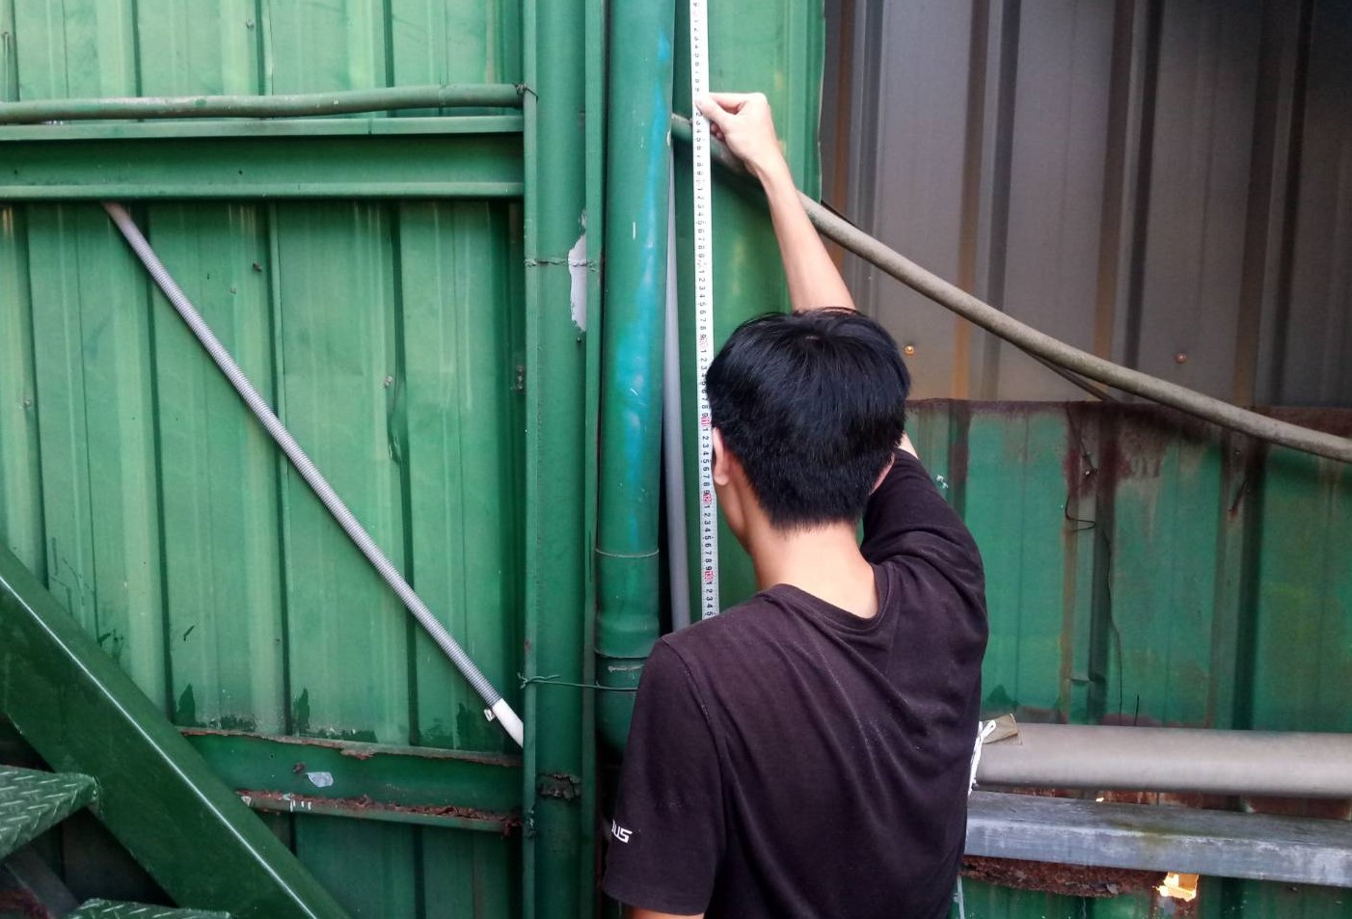說明：丈量所需的尺寸。
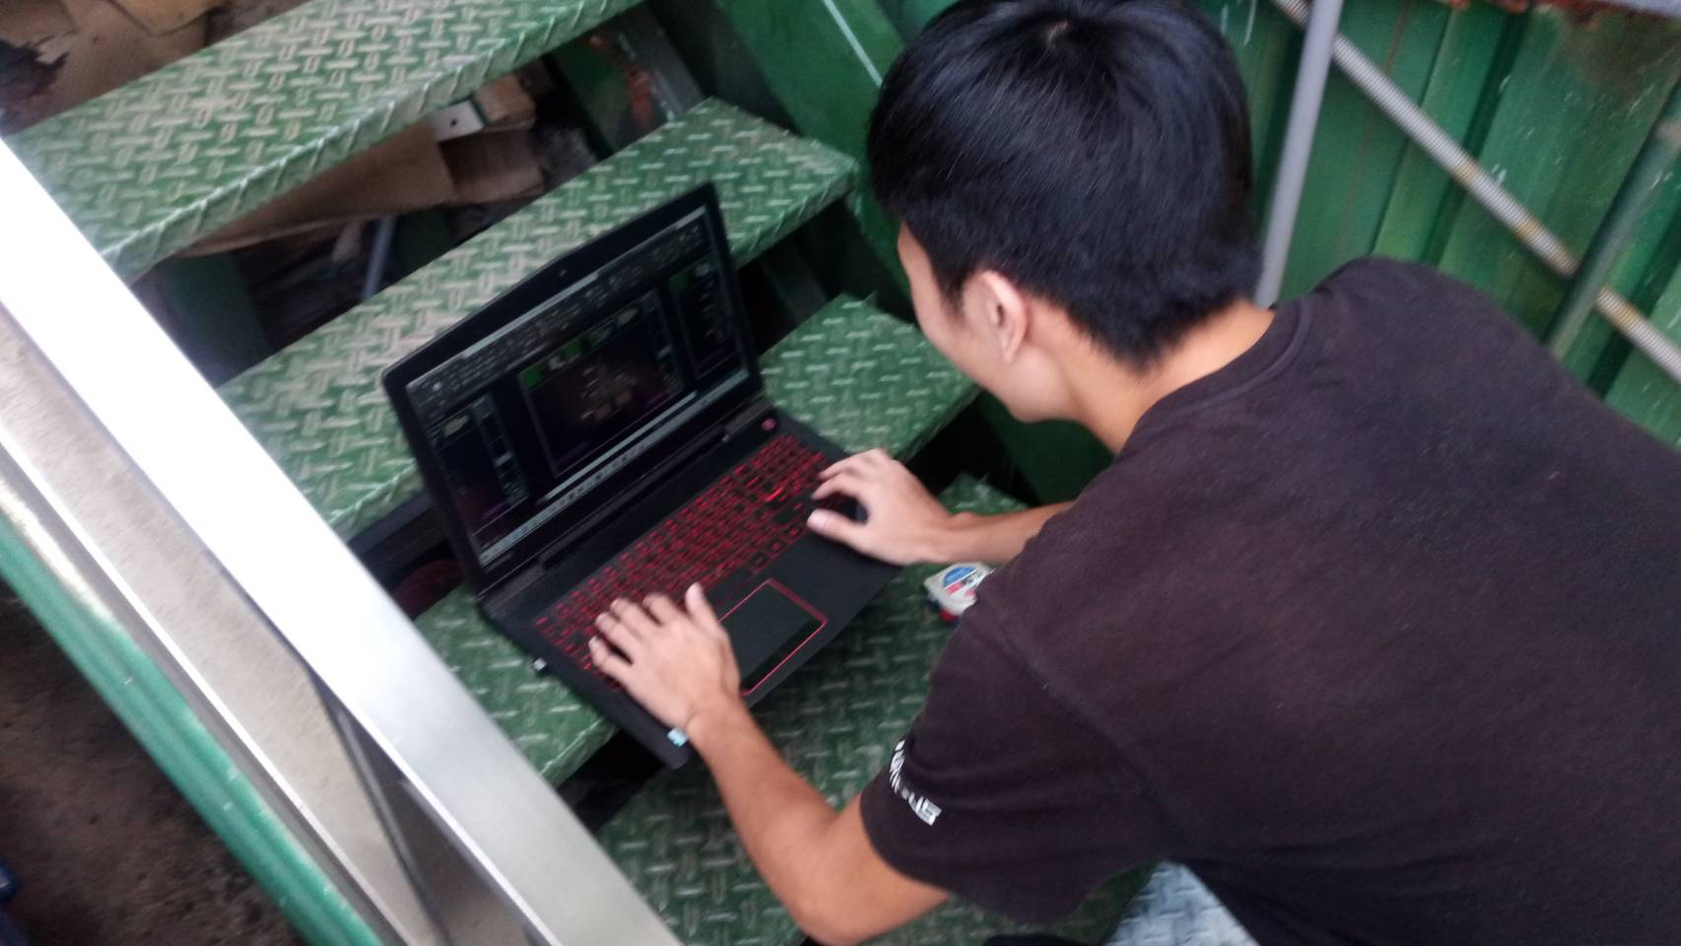說明：記錄尺寸及繪製工程圖。

